ТОВ «РЕСТАВРАТОР»
Інструкція по реставрації ванни http://restavrator.te.ua/
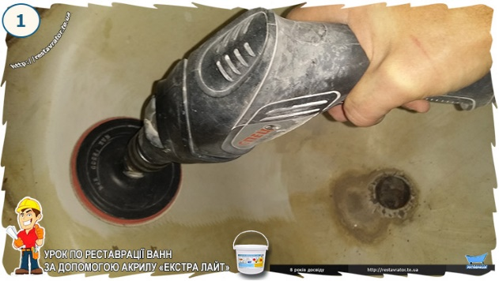
Поетапне проведення робіт по відновленню пошкодженої поверхні ванни методом наливу, повинно проводитися точно по пунктах розробленого виробниками інструктажу.
1.) - попередня підготовка поверхні ванни. За допомогою наждачного диска і насадки на дриль, ванна ретельно зачищається при середніх оборотах дрилі.
2.) Повне знежирення поверхні за допомогою розчинника або ацетону.
Ганчірка повинна бути ХБ, щоб не було ворсу на стінках ванни.
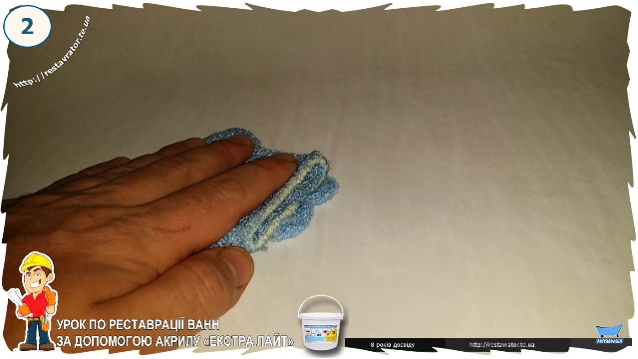
3-4.) Демонтувати злив, в основному він чавунний і тут без болгарки не обійтись.
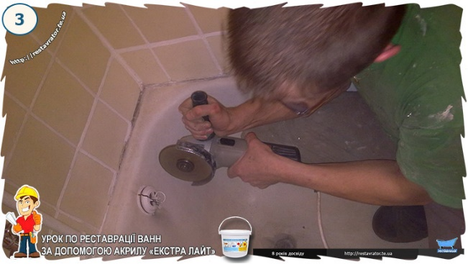
Спочатку розрізаємо а потім вибиваємо
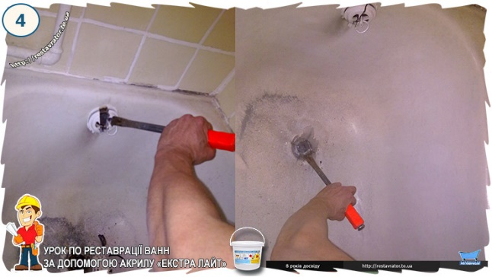
5.) Підготовка правильної робочої суміші «Рідкий акрил»:
Витримати емаль в приміщенні для вирівнювання її температури з температурою ванної кімнати (+ 15-30 градусів С) протягом доби. Для прискорення процесу, можна обережно підігріти емаль до досягнення необхідної температури.
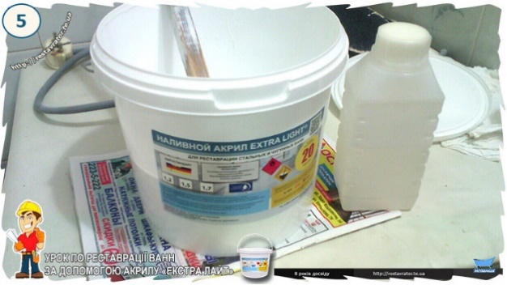
Розмішати акрил і вилити затверджувач, продовжуючи ретельно перемішувати до тих пір, поки суміш не стане однорідною і пластичною.
При необхідності розбавити занадто густу консистенцію (особливо при роботі в прохолодному приміщенні до 20 градусів) і підвищити еластичність підготовленого розчину для заливки, можна додати в нього трохи ксилолу (20-30 грам).
Витримати підготовлений розчин в залежності від навколишнього кімнатної температури повітря протягом:
20-25 хвилин при Т = 15 С
15-20 хвилин - Т = 20 ° С
10-15 - при Т = 25 ° С
5-7 хвилин при Т = 30 С і вище.
Обклеїти низ ванни плівкою (папером) і поставити під злив ємність, або пакет.
6.) Безпосереднє нанесення рідкого акрилу по всьому периметру ванни.
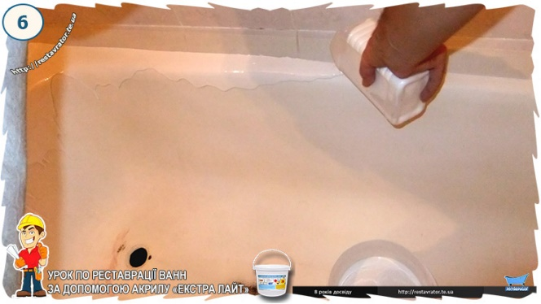
Рідкий акрил наноситься методом наливу. Наливати слід насамперед на борти, після чого акрил під власною вагою починає стікати на дно, залишаючи за собою ідеальний і рівний шар без патьоків і розводів. Особливо ретельно і обережно слід проводити налив в області зливу і переливу ванни, для запобігання напливів і нерівномірного розподілу емалі.
Товщина налитого шару емалі «Рідкий акрил Екстра Лайт» повинна складати близько 5-6 мм на дні ванни, зайва кількість акрилу стече через зливний отвір під ванну. Дно рекомендується вирівнювати за допомогою гумового шпателя.

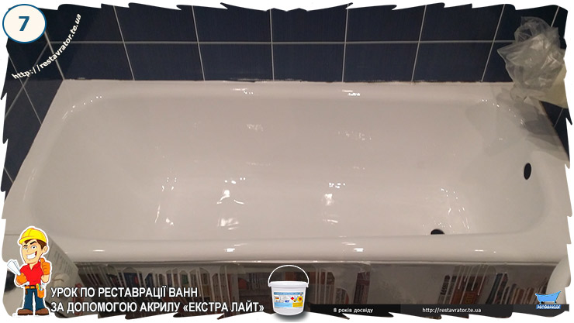
7.) Просушування ванни. Час повного застигання розчину становить близько 16-20 годин. Тому починати повноцінно користуватися ванною можна тільки після закінчення цього терміну. Для попередження попадання пилу або інших випадкових предметів на застигаючу поверхню, приміщення ванної краще закривати на весь час висихання. Змішувач ізолюється пакетом, щоб вода в процесі висихання не потрапила поверхню.

8.) Установка сифону зливу та переливу.
Таким чином, успішна реставрація сантехнічного обладнання здійснюється за допомогою якісного матеріалу. Однак поряд з цим важливо коректно здійснювати сам процес, щоб оновлена ванна радувала своєю білизною і ідеально гладкою поверхнею протягом декількох десятків років.

Успіхів Вам!
ТОВ «РЕСТАВРАТОР» формує регіональні дистриб'юторські мережі, будучи офіційним дилером німецької компанії на ринку лакофарбових матеріалів. Ми запрошуємо підприємців, зацікавлених у розвитку власного, надійного і рентабельного бізнесу, приєднатися до нашого колективу.
Ми займаємося реалізацією рідкого акрилу для реставрації ванн в усі регіони і області УКРАЇНИ, аналогів реалізованого нами продукту на ринку не представлено, як і гідної конкурентоспроможної продукції. Рідкий акрил для ванн ЕКСТРА - ЛАЙТ є унікальним і високотехнологічним продуктом

